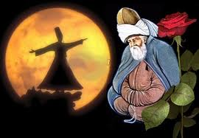

**Hazırlayan**

**Emine AYDIN**

**www.igeder.org.tr**

**www.materyal.org.tr**

**VEFA**

**Yaşam gülmeyi, sevgi hak etmeyi, vefa unutmamayı, dostluk sadık kalmayı bilenler içindir. Mevlana**